Dove trovare e come scaricare il software

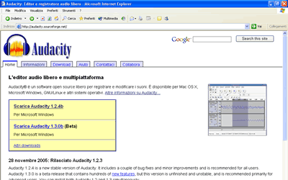 | Collegati alla pagina  http://audacity.sourceforge.net/
Clicca su Scarica Audacity 1.2.4b  Per Microsoft Windows. | 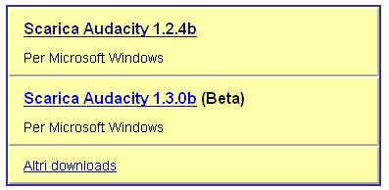
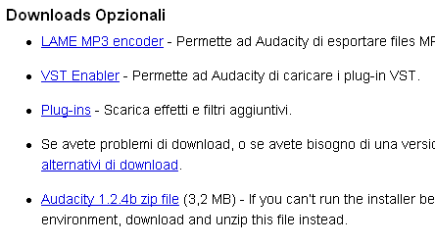 | Nella nuova pagina, nell’area Downloads Opzionali, clicca su Audacity 1.2.4b zip file.
Effettua il download scegliendo tra le varie proposte di Stato. | 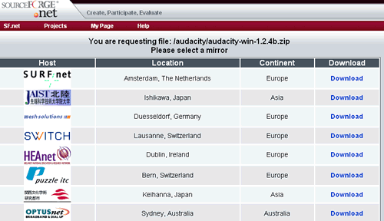
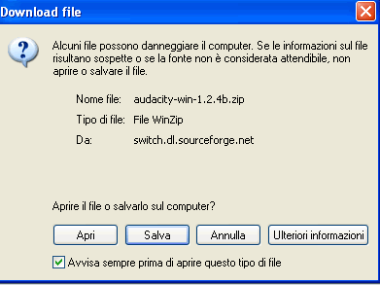 | Salva il file su disco nell’unità e cartella preferita

Scaricare l’encoder

Nella pagina Download e nell’area Downloads Opzionali è possibile scaricare LAME MP3 encoder che permette di trasformare i file sonori in MP3. Clicca sulla voce indicata dalla freccia.

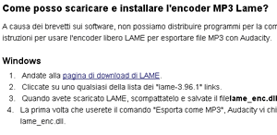 | Nella nuova pagina, nell’area Windows, clicca in corrispondenza della voce n. 1 “Andate alla pagina di download di LAME”.
Scegli una voce qualsiasi e fai clic sopra di essa. | 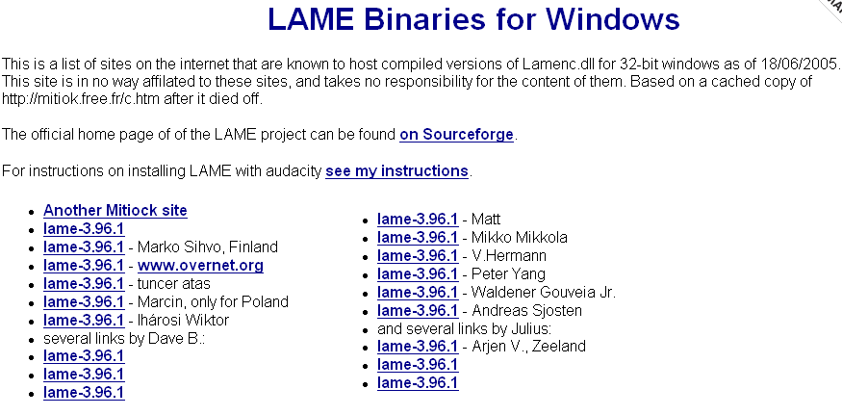
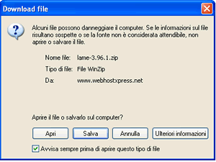 | Salva il file su disco, preferibilmente nella stessa cartella creata dal Audacity.

